Проект

«У світі казки чарівної»

Назва проекту: « У світі казки чарівної».
Учасники проекту: члени гуртка декоративно – прикладного мистецтва.
Тип проекту: творчий - пошуковий, колективний, довготривалий.

І. Актуальність.
Перед нами виникла проблема: який подарунок організувати для наших молодших школярів, щоб був і цікавим, і красивим та мав практичне застосування.
ІІ. Мета і завдання проекту.
- ознайомитись із запитами учнів молодших класів, їх захопленнями;
- дослідити найбільш улюблені літературні твори;
- створити галерею картин-ілюстрацій до українських народних казок ;
- провести виховний захід «До нас у гості казка завітала»;
- розвивати творчу уяву, вміння аналізувати, відчуття гармонії;
- виховувати вміння спільно приймати рішення щодо реалізації спільних ідей.

ІІІ. Етапи проекту.
- Підготовчий етап (розробка проектного завдання)
На цьому етапі надаю консультації парам авторів проекту з визначення проблеми та основних завдань дослідження, теми майбутнього проекту. Затверджуємо план роботи над проектом та визначаємо очікуваний результат проектної діяльності – виховний захід, картини – ілюстрації до казок. Ознайомила учнів з умовами захисту проекту
- Пошуковий етап.
На цьому етапі здійснюється пошук, аналіз та відбір необхідної інформації. Під час консультацій учні мають змогу коригувати власну пошукову діяльність, приймають правильні рішення щодо реалізації завдань дослідження. Під час складання проміжних звітів про хід та результати роботи відбувається систематизація матеріалу відповідно до теми проекту.
- Підсумковий етап.
При підбитті підсумків відбувається поетапне структурування отриманої інформації та проведення досліджень, визначаються ключові питання презентації проектної роботи, зміст і форма представлення матеріалів.
- Оформлення звітів.
Звіт оформляється у вигляді практичної роботи та виховного заходу.
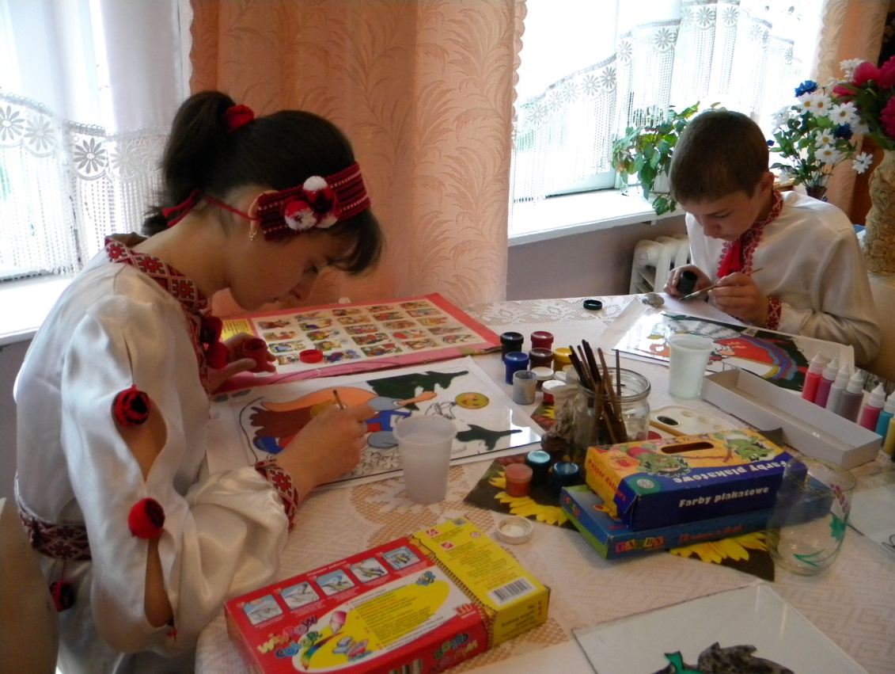
IV.Стислий опис проекту.
Здійснення проекту проходить в системі проектного навчання під час засідань гуртка декоративно – ужиткового мистецтва. Творча робота готувалась для представлення на позакласному заході «До нас у гості казка завітала».. Працюючи над проектом, учні проводили дослідницьку діяльність, шукали матеріали в Інтернеті, переглядали різні казки, аналізували хід виконання малюнка на склі, досліджували нюанси оформлення шкільного коридору

V. Інтеграція з навчальними предметами.
- Українська література.
- Образотворче мистецтво.
- Музика.
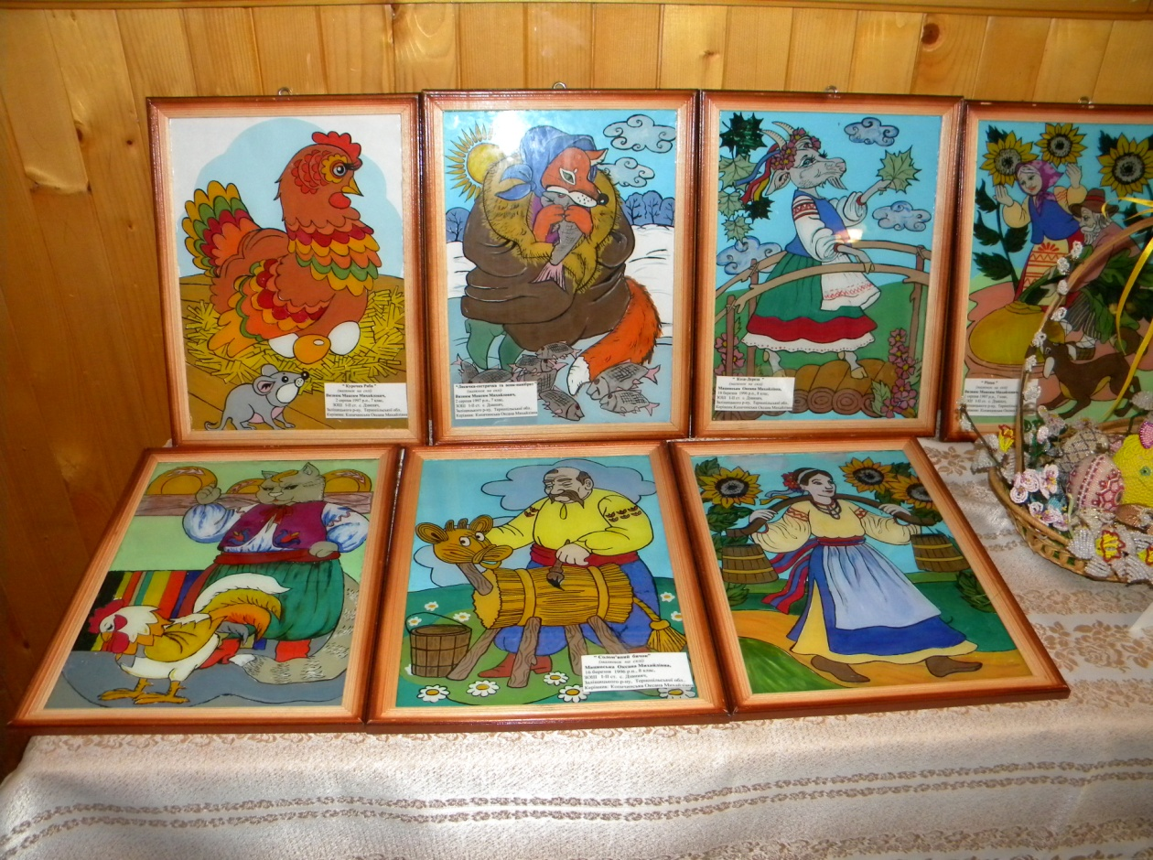

VI.Очікувані результати.
- розвиток творчо - дослідницьких здібностей учасників проекту;
- демонстраційний матеріал у вигляді виховного заходу;
- творча робота - створення картин-ілюстрацій до українських народних казок .

Виховний захід

« До нас
у гості казка завітала »

Мета: закріплювати знання учнів про казки; розвивати зв'язне мовлення; збагачувати словниковий запас; виховувати прагнення більше дізнатися про свій край та читати книги, : узагальнити та систематизувати знання дітей про народні казки; удосконалювати вміння переказувати та інсценізувати їх; виховувати любов, інтерес та повагу дітей до народної казки.
Обладнання: «казкові» речі, ілюстрації до казок.
Зал прикрашений плакатами із зображенням фрагментів казок, сцена - повітряними кульками.
Учитель. Чи є ще десь на світі такий чарівний край, де тихі травневі ночі пливуть на крилах солов'їних пісень, де вранці на замріяній річці вмивається джерельною водою біле лататгя, де навесні під шатами крислатих дубів яскравіє килим первоцвітів?
Ворона.
Щось у школі нині буде.
Поспішайте, добрі люди,
Подивитись на виставу,
І веселу,і цікаву.
Я сама спішу скоріш,
Кажуть, там якийсь сюрприз!
(Вбігають дві Сороки.)
Сорока 1.
Почекай, Вороно!
Ми повинні перші.
Вам — газети, вам — журнали,
Лист від ластівки з млина.
Сорока 2.
А до того, щоб ви знали,
Є цікава новина!
Сорока 1.
Як почули ми цю звістку,
Аж не вірили словам,
І найпершим розповісги
Ми хотіли саме вам.
Сорока 2.
Ми спішили, ми летіли,
Бігли, мчались напрямки.
Ворона.
Та-та-та! Заторохтіли.
Викладайте свої плітки!
Сорока І.
Не плітки, а правда чиста,
Що почули, те й кажу.
Як не вам, то в інше місце
Розповісти побіжу.
Сорока 2.
В мене пада енергетика,
Як прогавлю де секретика,
А дізнаюсь, то зразу я
Всі секрети порозказую.
Сорока 1.
Знаю все, що в школі cтaлося,
Як вночі Максимку спалося,
Знаю, знаю. що в Оксанки
Хтось стягнув учора банта,
А в Артурчика, у братика,
Не виходить математика.
Сорока 2.
Увага! Увага! Послухайте нас!
Цікаву новину повідати час.
Увага! Увага! Спиняйтесь поволі!
Це вечір Казки починаеться в школі.
Сорока 1.
За лісами, за морями
Відчиняє двері брами,
А за брамами отими,
Чарівними, золотими,
Диво-казка походжає.
Нас гостинно припрошає
До веселої господи,
Де від Заходу до Сходу
Щастям повняться простори,
Де зникають біль i горе.
Де чарівнії жар-птиці
З квітів п'ють нектар-водицю,
Сорока 2.
Де Телесика гусятко
Мчить додому на крилятках,
Де хитресенька лисичка
Всім дарує небилички.
А розпатлана Яга
Всіх не любить, всіх страха.
Там маленька мишка сіра
Ріпку витягти зуміла,
Мир богатирі пильнують,
Все за зміями полюють.
Диво, диво, дивина –
Ця чарівна сторона.
Сорока
Слухайте всі! Слухайте всі!
Відбудетьсяконкурс «Улюблена казка».
Прийняти запрошуєм участъ всіх тих,
Хто любить i танок, i пісню, і сміх!
У кого талантів на все вистачає
дивіться, ми конкурс уже починаєм!

(Заходить Лисичка, співає, позаду неї з 'являється Лисиця.)
Лисичка. Не дивіться, що маленька,
Не дивуйтесь, що руденька.
Вмію я усе, що треба,
Розкажу я вам про себе: Ніжна я й така тендітна,
В мене — мрія заповітна,
Щоб усі мене любили
І на свято запросили.
Лисиця.
Хто ти? Що? Ти теж Лисиця?
Ну, скажу тобі (обходить Лисичку,розглядає) сестрице,
Щось не тягнеш ти на «міс»:
Хвіст тонкий, кирпатий ніс.
Та не хнюпся ти одразу,
Не тримай в собі образу.
Виправити все можливо —
Зробимо із тебе диво,
Краще, ніж салон краси (чепурить).
На сніданок що їси?
Лисичка.
Я сьогодні ще не їла.
Лисиця.
То приступимо до діла.
Слухай все, запам'ятай,
Мимо вух не пропускай!
Вчитиму, як всіх дурити;
Щоб сніданок заробити.
Лисичка
Ой, не можна ж-бо брехати!
Так не вчила мене мати!
Лисиця.
То дурниці, то пусте.
У житті важливо те,
Що для себе хочеш мати.
Зараз підемо до хати
Й почнемо науку там,
Допомогу я надам.
(Виходять. Поважно заходить Півень)
Півень.
Кo-кo-ка, привіт, панове,
Я вітаю всіх, шановні!
Ви ж мене впізнаете?
Товариство щось не те!
Не кидаються на шию,
Не тупочуть i не виють.
Про автографи мовчать —
Публіку щось не впізнать!
А недавно так волали,
Зіркою все називали!
Умовляли: заспівай,
Так просили, просто край!
Ну й не буду їм співати,
Як не вміють шанувати! (Зявляються Лисичка i Лисиця.)
Лисичка.
Добрий день, шановний мій друже!
Я чекала на Вас дуже:
Виглядала у віконце,
Як розкрило очі сонце`
Цілий день все видивлялась,
Чи Ви часом не з'явились?
Лисиця.
Вчила ж її цілий день!
От нездара, от же пень! (Перекривляе.)
Виглядала цілий ранок!
Так не матимеш сніданок! (Підходить до Пївня.)
О, когo ж оце я бачу!
Це ж бо Ви, яка удача!
Наша зірка, наш кумир!
Ваш портрет я вже до дір,
Роздивляючись, протерла,
Не витримують вже нерви—
Заспівайте нам хутчіш,
Голос Ваш хай зазвучить!
Солов'ї Вам не до пари,
Серед них — самі нездари.
Ви — маесгро! Ви — талант!
(убік) Дурень! Диво-музикант!
Тож співайте, я благаю!
Пісню Вашу я чекаю!
Півень (гордо).
Ну то добре вже, Для вас заспіваю пару фраз (Готується співати. Тільки пачинає, Лисиця хапає його.)
Лисиця.
Ну, мерщій тепер, небого!
Хай працюють швидко ноги.
Дурень цей у нас в мішку!
(Ось тобі й ку-ку-рі-ку!)
А щоб я Півня відпустила-
Йому потрібна ваша сила,
Кмітливість, розум і терпіння,
А ще – фантазувать уміння.
Тож слухайте, діточки.
Всі ви лю6ите казки?
З вами в них ми побуваєм
І загадки відгадаєм.
Казки різні вам покажем,
Про героїв вам розкажем.
Тож розпочинаєм наш
Цей казковий єралаш!
Сорока 1
Конкурс «Допоможи вороні».
-Усі ми любимо читати казки. Але що ж виходить, коли за короткий час їх прочитано дуже багато?
Що ворона поробляє?
Третій декь казки читає.
І шепоче тишком-нишком:
«Це якась погана книжка,
Все про вовка, про лисицю,
Про кота, про рукавицю,
Навіть є про жабу трошки,
Є ще про Котигорошка,
I про змія, що літає...
Лиш про мене тут немає».
- Назвіть казки, які прочитала ворона. («Пан Коцький», «Лисичка-сестричка та Вовк-пані-брат», «Рукавичка», «Царівна-Жаба», «Котигорошко»)

Сорока 2.
Сьогодні запросимо на це свято герої з казок. Але вони з'являться тоді, коли ви відгадаєте загадки.
(За дверима чути вигуки «Допоможіть! Рятуйте!». Вбігає Незнайко.)
Незнайко.
Ой, насилу врятувався!
Сорока 1.
Діти, у нас з'явився несподіваний гість. Ви впізнали його? Так, правильно, це Незнайко. Здрастуй, Незнайку!
Незнайкo. Добрий день!
Сорока 2.
А чому ти так репетував?
Незнайко. То я від злодія втікав.
Сорока 1. Від злодія? Від якого злодія?
Незнайко.Від звичайнісінького. Такий со6і звичайнісінький злодій, Хотів украсти в мене капелюх.
Сорока 1.Твій капелюх? А навіщо він йому?
Незнайко. Як це навіщо? Ви хіба не знате? Чим більший капелюх, тим розумніша голова!
Сорока 2.Ой Незнайку, не сміши. У тебе розумна голова? Та ти ж нічого не знаєш. Тому тебе й прозвали Незнайком. Ти ж зовсім книжок не читаєш.
Незнайко.
Хто, я?! Я?! Та я всі на світі книжки давним-давно перечитав
Хто придумав, що Незнайко
Не читає зовсім книжок?
Це неправда, так i знайте:
Жить не можу я без них.
Я читаю без зупинки
П'єси, вірші та казки
Від картинки до картинки,
Ну а потім - навпаки!
Я про дідуся Мазая
Пам'ятаю назубок:
Він, заходячи в трамваї,
3абував купить квиток!
Д'артаньян ганяв ворону,
Колобок спав у норі,
І збирали шампіньйони
Тридцять три богатирі.
Бармалей спіймав дельфіна,
Чорномор замерз в снігу,
А кирпатий Буратіно
Покохав Бабу Ягу.
Я читаю без зупинки
П'єси, вірші i казки
Від картинки до картинки,
Ну а потім - навпаки!
Сорока 1.Ну й Незнайко! Ну й насмішив! Ти ж усе переплутав.
Незнайко. Ну от, знову ти з мене смієшся. (Звучить мелодія пicнi Червоної Шапочки.)
Сорока 2.
Годі вам сперечатися. Давайте краще зустрічати ще одну гостю!
Бабуся онуку дуже кохала,
Капелюх червоний їй подарувала,
Дівча ім'я забуло сказати.
Ну, відгадайте, як її звати? (Червоний Капелюшок.)
(З'являється Червона Шапочка i співає.)
Червона Шапочка.
Якщо довго, довго, довго, якщо довго по доріжці,
Якщо довго по стежинці бігать, тупотіть,стрибать.
То напевно, то напевно, то звичайно,то звичайно,
То можливо, то можливо, можна в школу нам прийти!
А-а — вчаться там діти великі й малі.
А-а — знань їм багато дають вчителі.
А-а - там навчаються читати,
А-а — i писати, й рахувати.
А-а — там цікаво всім завжди.
Червона Шапочка.Привіт усім. Я дуже рада, що мене сьогодні запросили на свято. Але, крім вітання, у мене для вас е сюрприз. Відгадайте, що в моєму кошику?
Незнайко.Звісно, що: пиріжки несеш бабусі.
Червона Шапочка. А от i не вгадав! Ніякі там не пиріжки, я загадки принесла дітям.
Незнайко.О, я так люблю відгадувати загадки! Це для мене дрібниці. Можна я теж буду відгадувати?
Червона Шапочка.Добре, добре, але слухай уважно.
Не кущ, а з листочками,
не сорочка, а зшита.
Не людина, а розповідає.
Неэнайко.
Що ж це таке? А, я здогадався. Не кущ — значить дерево. Так, так, на дереві... Що ж на дереві? А на дереві скриня. Яку повісив Кощій Безсмертний. А в скрині радіо. Так, так, 6о воно ж говорить. Правильно? Я вгадав. Який я молодець.
Червона Шапочка.
Ой Незнайку! Ну й наговорив! Ану послухай, що діти скажуть. Що ж це, діти, відгадали? Так, правильно, це — книжка.
Незнайко.
Такі розумні вони, молодці. І чому вони про все знають?
Червона шапочка.
Незнайку, вони ж багато читають, вчаться добре в школі!
Сидить півник на печі,
Їсть смачненькі калачі.
Тут лисичка прибігае,
Мерщій півника хапае.
Бїжить котик рятувати,
В лисиці півника забрати!
(«Котик i Півник».)

Я - Бичок-третячок,
Смоляний в цене бочок,
Із соломи дід зро6ив,
Бік смолою засмолив.
(«Соломянний бичок›.)...

За три копи куллена!
У півбока луплена!
Тупу-тупу ногами,
Сколю тебе рогами,
Ніжками затопчу,
Хвостиком замету,
Тут тобі й смерть!
(Коза-дереза)
Червона Шапочка.
Я червоний капелюшок маю,
Хто я- кожен учень знає.
До бабусі я ішла,
Пиріжечки їй несла.
Десь тут Вовчик був сіренький,
Дам йому пиріг смачненький.
Як і з'їсть він пиріжок,
Враз запросить на танок.
Будем з ним тепер дружити,
Будем в мирі й друж6і жити.
Та й повернемось у казку. (Пригощає yciх пиріжками.)
Червона Шапочка.
А у мене ще мрія жадана:
Познайомитись із д'Артаньяном!
З його друзями — мушкетерами,
У них капелюхи з перами.
Вони сміливі i мужні!
Відважні, хоробрі i дружні! (Заходять чотири Мушкетери.)
Перший мушкетер.
Ми не зрадим девізу свого:
Один - за всіх i всі — за одного!
Другий мушкетер.
Якщо ти станеш мушкетером, брате,
Не смій цього девізу забувати!
Третій мушкетер.
Для мушкетера честь - не просто слово,
На допомогу ми завжди прийти готові.
В скрутну хвилину кличте знову,
І ми прийдемо в вашу школу!
Четвертий мушкетер.
Нехай гвардійців кардинала
У класі восьмому чимало!
Їм слід урок хороший дати, .
Як нас потрібно шанувати!
Мушкетер.
Ми раді, що зустрілись з вами, —
Прекрасно проведемо час!
Та запросить прекрасну даму
Дозвольте одному iз нас.
Попелюшка.
Знову сталось дивне диво:
Сукня нова i красива,
А шкільний звичайний клас
Перетворився на палац!
Вам станцюю й заспіваю.
Я пісень багато знаю
А одна із них така:
Про добродія жука. (співає)
Мальвіна.
Добрий день, любі діти!
Рада нині вас зустріти!
Я - з чарівної країни,
А зовуть мене Мальвіна.
Я iз казки в клас чудовий
3авітала ненадовго.
3 порцеляни в мене носик,
І 3 ниток шовкові коси,
Тонкі брови над очима,
А ім'я моє - Мальвіна!
друзі, я вітаю вас!
Свято в школі гарне в вас,

Він сміивий i веселий,
Дружить з ним П'єро, Мальвіна,
Шкода, що не любить школу
Дерев'яний... (Буратіно).

Буратіно.
А я - веселий Буратіно!
Я теж із казки, як Мальвіна!
Хотів давно зустріти вас,
Бо ваша школа – просто класс! (На мітлі залітає Баба Яга i співає.)

Баба Яга.
У лісі на узліссі
Жила Яга в хатинці.
Бабуся дуже модна,
До того ж ще i шкодна.
Літаю я до Чахлика
І Бармалея знаю.
Їх дуже полюбляю я
І з ними я гуляю.
Буду шкоду я творить
Всім завжди i всюди,
Щоб боялися мене
Всі на святі люди!
Зараз танцювати я почну!
Хто це там стоїть в кутку ?
Мабуть, зараз проковтну!
Ну що, перелякались? Та боїтесь дарма!
Бо майже двісті років зубів моїх нема!
Ха-ха! Ха-ха! Ха-ха-ха-ха-ха!

Я - по коробу метений,
Я - на яйцях спечений,
Я - від баби втік,
Я від діда втік,
І від тебе втечу.
(Коло6ок)
Колобок.
Я— Колобок, рум'яний бік,
Від баби з дідусем я втік.
Недовго в їхній хаті жив.
Утік, до школи поспішив!
До дітлахів мені пора,
Бо тут чека цікава гра!
Я — рум'нний Колобок!
3наю 6езліч я казок!
Я кочуся 6ез зупинки
3i сторінки на сторінку!
Маю друзів я багато,
І до вас прийшов на свято!
Радий бачити усіх,
Чути ваш веселий сміх.
В ігри я люблю пограти,
Спробуйте мене догнати!
Я від бабусі утік, від дідуся утік,
Я від 3айця утік, я від Вовка утік,
Від Ведмедя утік! А от Лисичка!..
Зустрічатися iз нею зовсім не бажаю!
Ту сторіночку у казці я... перегортаю!
Сорока 1. О! Я бачу, ви дабре знаєте казки та їх героїв. Молодці, діти! А зараз ви подивитесь уривки з казок. А щоб казку показати, треба всім загадку відгадати.
Що за хатка на узліссі?
Вся ворушиться, дрижить.
Де не взявсь, Кабан біжить,
Тут i Вовк іде, й Ведмідь,
І кожен в хатці хоче жить.
Так вже тісно їм усім -
Ось-ось-ось порветься дім. («Рукавичка».)

Жаба. Ква-ква-ква, ква-ква-ква,
Щось пожовкла вже трава,
3мерзли лапки й черевце.
Ломічае рукавичку.
А хто ж тут живе оце?
Мишка. Я, Мишка-шкряботушка. А ти хто?
Жабка. А я— Жабка-скрекотушка. Пусти й мене в рукавичку!
Мишка. То йди!

Сорока 1.
Щоб було усе в нас гладко,
Ще цікава вам загадка!
Вигнав Дід Козу із хати,
Та й пішла вона блукати.
В 3айця хатку відібрала...
Всі Козу ту виганяли.
Рак Козуню ущипнув —
3айцю хатку повернув. («Коза-дереза»)

Дід. Ох! Полагодив я двері, Сіна кинув до вечері,
Ще й соломки підмостив, Наче все як слід зробив!
Коза. Ме-е-е-е-е-е-е.
Дід.
Кізонько моя мила! Кізонько моя люба!
Чи ти пила, чи ти їла?
Коза.
Не пила я i не їла,
Баба пасти не хотіла.
Як ішла через місточок —
Ухопила кленовий листочок,
Як ішла через гребелъку —
Ухопила водиці крапельку.
От i вся моя їжа!
Дід. Що ти кажеш? От біда!
Сорока 2. Як казка зоветься?
Діти. «Коза-дереза».

Сорока 1.
Слухайте ще казку.
Якось Дід, скопавши грядку,
Йде у поле, тільки світ,
Щось задумуе наш Дід.
І не дерево, не квітку,
Посадить надумав - ріпку.
Дід.
От так ріпку бачу я!
Зиму їстиме сім'я!
Ні, не витягнуть самому,
Мабуть, я сходжу додому.
Гей! Стара! Одкрий ворота!
Та сюди 6іжи!
Баба. А що там?
Дід. Ріпку витягнуть поможеш!
Баба. А без мене що, не можеш?
Дід. Знать не можу, як кажу!
Ба6а. Ну, ходім. Допоможу!
Сорока 2. Так трудились Бабка й Дідка,
А зоветься казка... (Рiпка)

Дaлі казка ось така:
Знайшов Півник колосок,
Змолов 6орошна мішок,
Спік негайно у печі
Пиріжки та кaлачі,
Мишенят не пригощав,
Бо жоден з них не працював.
Півник. Ко-ко-ко, ко-ко-ко,
Працювать мені легко!
Ой, люблю я, друзі,
Промінці оті тепленькі.
і великі, i маленькі!
Стій! Стривай! Це ж колосок!
Та пшеничний, зрілий 6ок!
Круть, Верть! Дивіться, що я знайшов!
Мишенята. Колосок! Пшеничний колосок! Треба його обмолотити!
Півник. А хто ж буде це робити?
Круть. Тільки не я! Тільки не я!
Верть. Це робота не моя!

Сорока 1.
Всім ледачим у цій казці треба зробити свій вирок! Діти, як зветься казка?(«Колосок».)
Молодці, діти! Всі казки відгадали!
Як у нас сьогодні гарно,
Тепло, весело, нехмарно!
А зараз відгадайте з якої Казки ці слова:

...Так бігав він дев'яносто дев'ять разів, а сотим разом устав посеред ниви - підвестись не може, так на6ігався-натомився, сердешний.
- Ніколи не тре6а сміятися зі слабшого, - сказав тоді Їжак Зайцю та пішов із зайчихою додому. («Їжак та 3аєць.)

- Доброго здоров'ячка!Пустіть переночувати!
- Ой, Лисичко-сестричко, у нас хатка маленька, ніде 6уде то6і лягти.
- Дарма, я під лавкою зігнуся, хвостиком обгорнуся та й переночую. (Лисичка-сестричка.)

...Приносить чоловік панові гілочку й каже, шо дочка загадала з неї зро6ити. Пан дививсь, дививсь, узяв та й покинув гілочку, а на думці собі: «Цю одуриш! Мабуть, вона не з таких, щоб обдурити...». («Мудра дівчина».)

- Що це, будинок для поросяти чи фортеця? - спитав Нуф-Нуф. («Троє поросят».)

Потім дав одну гуску синам:
- Оце, - каже, - i вас буде троє з гускою. (Як мужик гусей ділив.)

- Няв!.. Няв!.. Няв!..
А ті й думають:
- От вражого батька син, ще йому й мало! Це він і нас поїсть. («Пан Коцький».)

Конкурс «Вгадай казку за опорними словамиr.
• Кабан, Лисичка, Вовк, Пан Коцький. («Пан Коцький».)
• Лисичка, глечик, миска, 6орщик. («Лисичка та Журавель».)
• Лисичка, Ри6ка, Вовк, ополонка. (Лисичка-сестричка та Вовк-пані-брат.)
• Лисичка, Коза-дереза, Вовчик, Рак(«Коза-дереза».)

Казковий кросворд.
По горизонталі:
1. На городі виростала, сили набиралась.
А потім достигла, великою стaла.
Став дід тоді всіх гукати:
- Час нашу красуню рвати. (Ріпка.)
2. Хто вигнав Козу-дерезу iз зайчикової хатки? (Рак.)
3. Хто бігав наввипередки з Їжаком? (Зайчик.)
4. Прийшла вона із довгим віником
На бесіду з нашим півником.
Схопила півня на обід
Й замела мітлою слід.
(Лисичка.)
5. Де ж усі сховались звірі? У якій такій квартирі? Дуже тісно - нввеличка Ця чудова... (Рукавичка.)
По вертикалі:
6. Жанр художніх творів. (Казка)
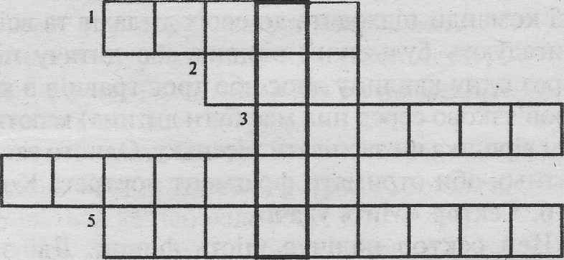

Конкурс «ІЦасливай випадок».
Запитання для залу:
1. Назвати рятівника Мухи-Цокотухи. (Комар.)
2. Де Дід з Бабою знайшли Кривеньку качечку? (У лісі.)
3. Скільки дійових осіб у казці «Ріпка»? (Шість.)
4. Назвіть улюблене взутгя Діда з казки Коза-дереза (У Червоні чоботи.)
5. Скільки днів не їв Вовк з казки «Червоний Капелюшок»? (Три.)
6. До чийого будиночка вдерлася Коза-дереза? (Зайчика.)
7. Як назичасться казка, в якій хлопець з'явився на світ завдяки горошині? («Котигорошко».)
8. Що в народній казці не вдалося розбити ані дідові, ані бабі , лише маленькій мишці? (Яйце)
9. з ким став жити Пан Коцький після того, як дід відніс його до лісу? (3 лисичкою.)
10. Що знайшли дорогою цап та баран? (Вовчу голову.)
11. Як звати дівчинку з блакитним волоссям з казки «Золотий ключик, а6о Пригоди Буратіно»? (Мальвіна.)
12 Яку домашню тварину дід зро6ив із соломи? (Бичка.)
13. Як звали півника в украінській народній казці «Колосок»? (Голо систе Горлечко.)
14. Кому з героїв української народної казки у скрутну хвилину допомогло гусенятко? (Івасику-Телесику.)
15. У якій українській народній казці 6итий небиту віз? («Лисичка-сестричка та Вовк-панібрат».)
I6. Скільки мешканців було у рукавичці? (Сім.)
17. Чим пригощала Лисичка Журавля? (Молочною кашею.)
18.Що в 6агатьох казках на бенкетах «по вусах текло, а до рота не потрапляло»? (Мед-пиво.)
19.У якій російській народній казці гeроям на шляху траплялися молочні ріки i кисільні береги? («Гуси-лебеді.)
20.Кому в українській народній казці треба 6уло відчинити, через поріг пересадити, нагудувати і спати покласти? (Кобилячій голові.)
21. Назвіть українську народну казку, у якій вчинено сім замахів на життя неповнолітніх. («Вовк і семеро козенят»)
22. Як звали сестричку Котигорошка? (Оленка.)
23. Яку казкову дівчинку хотіли віддати заміж за жа6у? (Дюймовочку.)
24. Як звали князя з казки О.С.Пушкїна «Казка про царя Салтана»? (Гвідон)
25. Скільки років спала спляча красуня? (Сто.)
26. Як звали хлопчика, який жив у Квітковому місті i нічого не знав? (Незнайко.)
27. Як називається казка, в якій царські сини, що6 знайти собі наречених, пускaли стріли із лука? («Царівна-Жаба».)
28. Чому дівчинка в українській народній казці «Кривенька качечка» пішла від діда та баби? (Вони Спалили їй гніздечко.)
29. Хто ловив рибку взимку за допомогою хвоста? (Вовк-панібрат.)

Казкова математика.
• Скількох звірів зустрів Колобок у лісі?
• Скільки тварин тягло ріпку?
• Скільки мешканців було у Рукавичці?
• Скількох звірів злякала Коза-дереза?
• Скількох жителів лісу злякав Пан Коцький?
• Скільки козенят було в матері-Кози?
• Скільки яєць знесла Курочка Ря6а?

Конкурс «Відгадай казкового героя».
• Ото як6и дід не в червоних чоботях був, то я б i не лукавила, що нічого не пила i не їла. (Коза-дереза.)
• Я 6ула тепла, вовняна. Мене ба6уся виплела довгими осінніми вечорами. А дід взяв i загубив. (Рукавичка.)
• Якби в бабусі 6ули дріжджі, то я був 6и пишний, м'якенъкий. А ще якби начиночка з сиру, то я, можливо, i не стрибнув би з вікна! (Колобок.)
• Ото якби тато зробив простого човника з весельцем, то мені i рибки не хотілося б ловити i не потрапив би я до рук змії. (Івасик-Телесик.)
Сорока 1.
А ще до нас на свято завітали лісові звірята – улюблені герої українських казок
Лисичка.
Я - Лисичка, я - сестричка,
Хитрувати маю звичку.
Але тут, на цьому святі,
Краще буду танцювати.
Я - Лисичка, я - сестричка,
Маю дуже гарну звичку:
Лінуватись не лю6лю
І за це себе хвалю.
Подивіться, яка я руденька!
Подивіться, яка я гарненька!
Своїм хвостиком ліс підмітаю!
І за 6ратика Вовчика маю!
Вовчик.
Ей, Лисичко, постривай,
Ти хвалитись зачекай!
Бач, се6е як рекламуеш,
Вовка не перетанцюеш!
Як ушкварю, упечу,
Потанцюю досхочу!
Я — сіренький Вовчик-братик,
Дуже ще лю6лю співати.
Голос мій на Паваротті схожий,
Серенади я під місяцем вивожу:
А-у-у! А-у-у! д-у-у!
( доки Лисиця задивилась на наших гостей, я попробую визволити Півника)
Ведмедик
Я солодко в барлозі спав,
А тепер весною встав.
Бо наснилось мені
У чарівнім, дивнім сні,
Що Лисичка й Вовчик-братик
Вже всіх встигли привітати,
От i я прийшов на свято,
Подарунок хочу мати!
Ніс i я для вас гостинця,
Та в дорозі підкріпився,
Як мій братик Вінні-Пух, —
Любим ми медовий дух!
Тільки лапку в мед вмочив,
Жбанок зразу й опустів.
Ох, смачненький 6ув медок,
3алишився лиш горщок!
Їжачок
Ого-го, дітей чимало!
А чи всі мене пізнали?
Правда ваша — їжачок,
Повна спина колючок!
Кабан.
Чи пізнали? Я— кабан,
Кличутъ ще мене Іклан.
Я — кабан Іклан, хрю-хрю!
Танцювати я люблю!
Заєць.
Ну, а я— відомий зайчик!
Перший в світі побігайчик
Вмію не лише тікати,
А ще й гарно танцовати!
Білка.
А я— білочка маленька,
І пухнаста, i гарненька.
I танцюю, i співаю
Своїх рідних звеселяю.
(Вбігають Півень i Вовк)
Півень. Вже не можу більш тікати!
Врятував мене ти, брате,
3 лап хитрющої лисиці.
Хай їй півень лише сниться!
Я тобі довіку вдячний,
Буду я тепер обачний,
Не співатиму я всім.
Що це із хвосгом твоїм?
Вовк
Голова вже не тямуща —
Це ж лисиця проклятуща!
Хвіст дверима причинила,
Що ж це капосна зробила?
Як же без хвоста з'являтись?
3 мене ж будуть всі сміятись!
Розірву дрібну шахрайку,
Хай почуе мою лайку!
Що ж за вовк я 6ез хвосга?
Слава буде вже не та!
Хто ж мене 6оятись буде?
Що робити, до6рі люди?
Білка.
По6ратиме, не журися,
за порадою звернися
Він звірят усіх лікує,
Від халеп різних рятуе
І зайчат, i мавпенят,
Бегемотів, тигренят.
Вилікує він за мить
Все, що в звірів так болить,
Добрий лікар... (Айболить).
До залу заходить лікар Айболить У руках у нього великий бутафорний термометр i аптечка.
Лікар Ай6олить. Здрастуйте, діти!
Діти. Здрастуйте!
Лікар Ай6олить. Здоров'я в порядку?
Діти. Спаси6і зарядці! Вовчика лікувати. А ще хочу всіх оглянути i переконатися, що ви здорові.
Діти. Усі здорові!
Лікар Айболить. Молодці! Прошу всіх рівненько стати i все, що накажу, робити.
- Всі дихайте...
- Не дихайте...
- Все гаразд, спочивайте...
- Дружно руки підіймайте...
- Все прекрасно, опускайте...
- Нахиліться, розігніться...
- Станьте прямо, усміхніться...
А тепер зроблю ще одну процедуру - всім поміряю температуру.
Лікар Ай6олить. Чудово! Оглядом я задоволений, ніхто з дітей не хворий. Усі молодці!
Лисичка
Я бажаю всім, хто в залі,
Бути від Лисиць подалі.
Щиро вам добра бажаю
І зі святом всіх вітаю!
Баба Яга
Вам бажаю я добра —
Веселися, дітвора!
Вже не буду вяс лякати,
Тож давайте святкувати!
Хай щастить вам увесь вік
Буде здоровя цілий міх
Кожен, хто чого 6ажае,
Й хай мітла завжди літае!
Ворона.
3 святом вас поздоров- ляю,
Жити чесно всім 6бажаю
Та не кривдити мапеньких —
Наипих друзів — i сгареньких.
Білка.
Хай здійсняться ваші мрії,
Збудуться усі надії.
Всім бажаю я навчатись,
Чаклувати, ворожити
Та відводити всім очі —
Йдіть на курси всі охочі
3аєць.
Казки завжди будуть з вами
Й все, що хочете ви самі.
Колобок
Всім стрункими будь бажаю,
Я секрет фігури знаю!
Попелюшка
Хай завжди в скрутну хвилину
Допомога швидко лине.
Друзі будуть хай найкращі
Й не підводять вас нізащо!

